Nombre michell esteban escarraga rivera ficha:2338309_19

COCINERA

RIESGO MECANICO

Cuando se hace uso de los elementos de cocina. Ejemplo cuando se hace uso del micro ondas y se le colocan elementos que no se deben.

RIESGO ERGONOMICOS

Cuando no se hace uso de una postura adecuada . en este caso estar la mayoría del tiempo de pie.

RIESGO BIOLOGICO

Cuando se encuentran bacterias en el entorno. En este caso cuando se hace la separación de las sobras y se puede cortar con dichas sobras y entrar sustancias a la pie y el manejo de alimentos con su adecuada higiene.

RIESGO PUBLICO

En esta es cuando esta lleno de ordenes y están pidiendo mas y mas y puede causar mucho estrés y contraer conflictos.

VENDEDOR AMBULANTE

RIESGOS:

RIESGO PUBLICO:

Esta expuesto a que las personas de mala fe las robe

RIESGO ABIEMTAL:

Esta expuesto a los cambios de corrientes de aire.

RIESGO QUIMICO:

Esta expuesto al humo de los exostos de los carros los cuales contienen toxinas que afectan nuestro cuerpo

MAESTRO DE OBRA

RIESGOS

RIESGO FISICO:

Cuando un objeto de la obra le puede caer en la cabeza o cualquier parte de la cabeza.

BIOLOGICO:

Cuando hay una varilla con oxido puede causarnos tetanos

PERSONA DE SERVICIOS GENERALES:

RIESGO QUIMICO:

Alguna sustancia que le pueda caer en el cuerpo

RIESGO PUBLICO:

Por odio o discriminación le hagan una maldad y dicha maldad le pueda afectar negativamente la salud

SEÑALIZACION

Señales de Obligación

Indican la obligatoriedad de utilizar protecciones adecuadas para evitar accidentes.

Tienen forma circular, fondo de color azul y los dibujos de color blanco.

Pueden tener el borde también de color blanco.

El color azul deberá cubrir como mínimo el 50% de la superficie de la señal. Veamos algunos ejemplos:

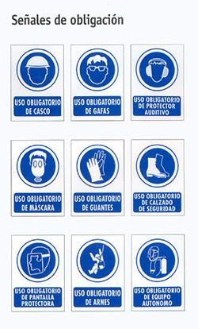

Señales de Prohibición

Prohíben un comportamiento susceptible de provocar un peligro impidiendo ciertas actividades que ponen en peligro la salud propia o de otros trabajadores.

En definitiva son señales que Prohíben.

Tienen forma redonda y pictograma negro sobre fondo blanco con borde rojo y banda roja transversal descendente de izquierda a derecha atravesando el pictograma a 45º respecto a la horizontal.

El color rojo deberá cubrir como mínimo el 35% de la superficie de la señal)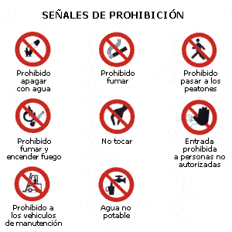

Señales de Peligro o Advertencia

Avisan de posibles peligros que puede conllevar la utilización de algún material o herramienta.

Son de forma triangular, fondo amarillo, borde y dibujo de color negro.

El amarillo deberá cubrir como mínimo el 50% de la superficie de la señal.

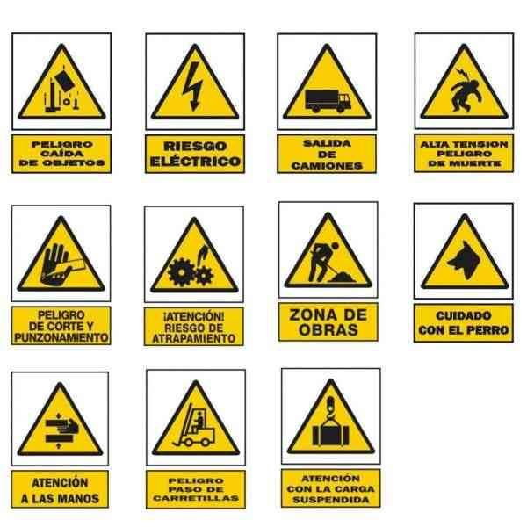

Señales de Auxilio

Ayudan y proporcionan información acerca de los equipos de auxilio.

Son rectangulares o cuadradas, fondo de color verde y borde y dibujo blanco.

También se pueden llamar de salvamento o socorro.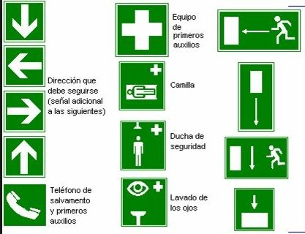

Señales de Equipos Contra Incendios

Forma rectangular o cuadrada.

Pictograma blanco sobre fondo rojo (el rojo deberá cubrir como mínimo el 50 por 100 de la superficie de la señal.

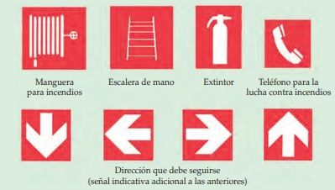

Señal Adicional o Auxiliar

Además de las señales descritas existen la Señal adicional o auxiliar.

Contiene exclusivamente un texto y se utiliza conjuntamente con las señales de seguridad mencionadas, y la señal complementaria de riesgo permanente que se empleará en aquellos casos en que no se utilicen formas geométricas normalizadas para la señalización y delimitación de zonas con desniveles, obstáculos u otros elementos que originen riesgos de caída de personas u objetos, choques o golpes.

La señalización adicional o auxiliar se efectuará mediante franjas alternas amarillas y negras.

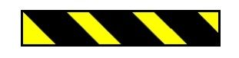Las franjas deberán tener una inclinación aproximada de 45° y ser de dimensiones similares de acuerdo con el siguiente modelo: